《宽带网收费管理系统用户需求说明书》
类模型说明书

目 录
一、分析阶段类 2
1、类图 2
2、软件架构图 3
3、类描述 3
3.1PersonInfo 3
3.2UserManager 3
3.3ServiceManager 4
3.4ManagerFree 4
3.5SysUserInfo 4
3.6NetUserManager 4
3.7SysUserManager 5

一、分析阶段类

1、类图
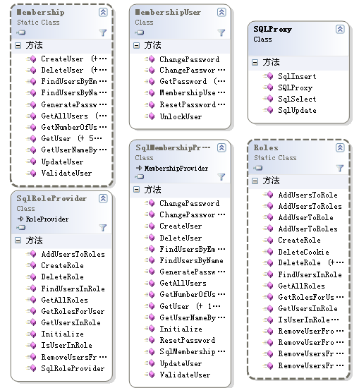

2、类描述

2.1 SQLProxy
方法名称 | 类 型 | 初 值 | 可 见 性 | 描述
SQLProxy |  |  | PublicAccess | 类的构造方法
SqlSelect | SqlDataReader |  | PublicAccess | 返回查询的数据记录
SqlUpdat | void |  | PublicAccess | 更新数据库记录
SqlInsert | string |  | PublicAccess | 插入记录到数据库

2.2 Membership 类
属性名称 | 类 型 | 初 值 | 可 见 性 | 说 明
 |  |  | PublicAccess
 |  |  | PublicAccess
 |  |  | PublicAccess

方法名称 | 类 型 | 返回类型 | 可 见 性 | 说 明
CreateUser |  | MembershipUser | PublicAccess | 将新用户添加到数据存储区中。
DeleteUser |  | bool | PublicAccess | 从数据存储区中删除一个用户。
GeneratePassword |  | string | PublicAccess | 生成指定长度的随机密码。
GetAllUsers |  | MembershipUserCollection | PublicAccess | 获取数据存储区中的所有用户的集合。
GetUser |  | MembershipUser | PublicAccess | 从数据源获取成员用户的信息。
UpdateUser |  | void | PublicAccess | 用指定用户的信息更新数据库。
ValidateUser |  | bool | PublicAccess | 验证提供的用户名和密码是否有效。

2.3 MembershipUser类
属性名称 | 类 型 | 初 值 | 可 见 性 | 说 明
Comment | string |  | PublicAccess | 获取或设置成员资格用户的特定于应用程序的信息。为用户自定义数据提供存储。
CreationDate | DateTime |  | PublicAccess | 获取将用户添加到成员资格数据存储区的日期和时间。
Email | string |  | PublicAccess | 获取或设置成员资格用户的电子邮件地址。
IsApproved | bool |  | PublicAccess | 是否可以对成员资格用户进行身份验证。
IsLockedOut | bool |  | PublicAccess | 指示成员资格用户是否因被锁定而无法进行验证。
IsOnline | bool |  | PublicAccess | 用户当前是否联机。
LastActivityDate | DateTime |  | PublicAccess | 获取或设置成员资格用户上次进行身份验证或访问应用程序的日期和时间。
LastLockoutDate | DateTime |  | PublicAccess | 获取最近一次锁定成员资格用户的日期和时间。
LastLoginDate | DateTime |  | PublicAccess | 获取或设置用户上次进行身份验证的日期和时间。
LastPasswordChangedDate | DateTime |  | PublicAccess | 获取上次更新成员资格用户的密码的日期和时间。
PasswordQuestion | string |  | PublicAccess | 获取成员资格用户的密码提示问题。
UserName | string |  | PublicAccess | 获取成员资格用户的登录名。

方法名 | 类 型 | 返回类型 | 可 见 性 | 说 明
ChangePassword |  | bool | PublicAccess | 更新成员资格数据存储区中成员资格用户的密码。
ChangePasswordQuestionAudAnswer |  | bool | PublicAccess | 更新成员资格数据存储区中成员资格用户的密码提示问题和密码提示问题答案。
GetPassword |  | string | PublicAccess | 从成员资格数据存储区获取成员资格用户的密码。
ResetPassword |  | string | PublicAccess | 将用户密码重置为一个自动生成的新密码。
UnlockUser |  | bool | PublicAccess | 清除用户的锁定状态以便可以验证成员资格用户。

2.4 SqlMembershipProvider类
属性名称 | 类 型 | 初 值 | 可 见 性 | 说 明
ApplicationName |  |  | PublicAccess | 获取或设置要存储和检索其成员资格信息的应用程序的名称
Description |  |  | PublicAccess | 获取一条简短的易懂描述，它适合在管理工具或其他用户界面 (UI) 中显示。
EnablePasswordReset |  |  | PublicAccess | 获取一个值，指示 SQL Server 成员资格提供程序是否配置为允许用户重置其密码。
Name |  |  | PublicAccess | 获得一个友好名称，用于在配置过程中引用提供程序。
PasswordAttemptWindow |  |  | PublicAccess | 获取在锁定成员资格用户之前允许的最大无效密码或无效密码提示问题答案尝试次数的分钟数。
MinRequiredPasswordLength |  |  | PublicAccess | 已重写。获取密码所要求的最小长度
MinRequiredNonAlphanumericCharacters |  |  | PublicAccess | 获取有效密码中必须包含的最少特殊字符数。
MaxInvalidPasswordAttempts |  |  | PublicAccess | 获取锁定成员资格用户前允许的无效密码或无效密码提示问题答案尝试次数。
EnablePasswordRetrieval |  |  | PublicAccess | 获取一个值，指示 SQL Server 成员资格提供程序是否配置为允许用户检索其密码。

方法名称 | 类 型 | 返回类型 | 可 见 性 | 说 明
ChangePassword |  |  | PublicAccess | 修改用户密码
ChangePasswordQuestionAndAnswer |  |  | PublicAccess | 更新 SQL Server 成员资格数据库中用户的密码提示问题和答案
Crea teUser |  |  |  | 向 SQL Server 成员资格数据库添加一个新用户
DeleteUser |  |  |  | 从 SQL Server 成员资格数据库删除用户的成员资格信息。
Equals |  |  |  | 确定两个 Object 实例是否相等。

2.5 Roles类
方法名称 | 类 型 | 返回类型 | 可 见 性 | 说 明
AddUserToRole |  |  | PublicAccess | 将指定的用户添加到指定的角色中。
CreateRole |  |  | PublicAccess | 将新的角色添加到数据源。
DeleteRole |  |  | PublicAccess | 从数据源移除一个角色。
GetRolesForUser |  |  | PublicAccess | 获取当前登录的用户所属角色的列表。
GetUsersInRole |  |  | PublicAccess | 获取一个用户所属角色的列表。
IsUserInRole |  |  | PublicAccess | 获取一个指示指定用户是否属于指定角色的值。
RemoveUserFromRole |  |  | PublicAccess | 从指定的角色中移除指定的用户。

2.6SqlRoleProvider类（略）

